CURSO QT INTERFACE GRÁFICA
EXERCÍCIOS – SELEÇÃO DE DADOS

EXERCÍCIO 01 – CONFIGURAÇÃO COMPUTADOR

Criar um programa para montrar a configuração de um determinado computador.

Instruções:

- Criar um projeto chamado 'ConfiguracaoComputador'

- Montar o formulário utilizando como base a imagem LayoutDoFormulario

- A configuração deve ser exibida conforme a imagem Configuracao

LayoutDoFormulario
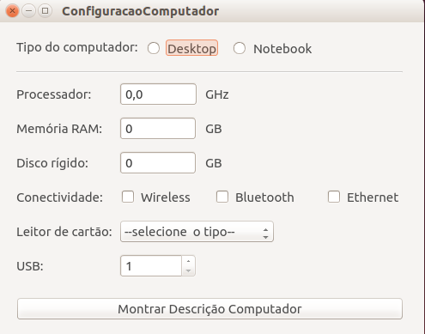
SD
microSD
SDHC
microSDHC
xD

Configuracao
